**База данных образцов Chinook**

Для изучения материала используется учебная базы данных Chinook для магазина по продаже цифровых медиа треков.

**О базе данных Chinook**

Модель данных Chinook представляет собой магазин цифровых медиа, включая таблицы для исполнителей, альбомов, медиа-треков, счетов-фактур по продаже и клиентов.

* Данные, связанные с медиа, были созданы с использованием реальных данных из библиотеки Apple iTunes.
* Информация о клиентах и ​​сотрудниках была создана с использованием вымышленных имен и адресов, которые могут быть найдены на картах Google, а также других хорошо отформатированных данных (телефон, факс, электронная почта и т. Д.)
* Информация о продажах была автоматически сгенерирована с использованием случайных данных за четырехлетний период.

База данных образцов Chinook включает:

* 11 таблиц
* Разнообразие индексов, ограничений по первичному и внешнему ключу
* Более 15000 строк данных

Для получения подробной информации, вот диаграмма отношений сущностей модели данных Chinook.

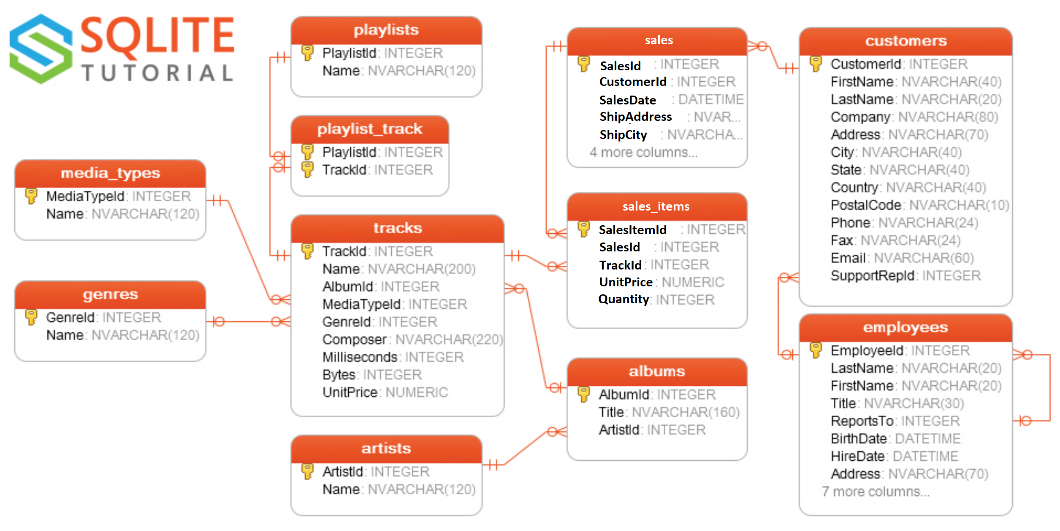

**Описание таблиц в БД Chinook**

* Employees - в таблице хранятся данные о сотрудниках, такие как идентификатор сотрудника, фамилия, имя и т. д. В ней также есть поле с именем, ReportsTo указывающее, кто кому подчиняется.
* customers - в таблице хранятся данные о клиентах.
* sales и  sales_items - в этих двух таблицах хранятся данные продаж. В sales таблице хранятся данные заголовка продажи, а в sales_items таблице хранятся данные отдельных позиций продаж. Считаем, что все строки в таблице уже оплачены т.е. показывает факт продажи музыкального трека.
* Artists - таблица хранит данные артистов. Это простая таблица, содержащая только идентификатор и имя исполнителя.
* Albums - в таблице хранятся данные о списке треков. Каждый альбом принадлежит одному исполнителю. Однако у одного исполнителя может быть несколько альбомов.
* media_types - в таблице хранятся типы мультимедиа файлов, такие как аудиофайлы MPEG и аудиофайлы AAC.
* genres – таблица хранит музыкальные жанры, такие как рок, джаз, металл и т. д.
* Tracks - в таблице хранятся данные о музыкальных треках. Каждый трек принадлежит одному альбому.
* playlists и playlist_track.

Playlists - таблица хранит данные о плейлистах. Каждый список воспроизведения содержит список треков. Каждый трек может принадлежать нескольким плейлистам. Связь между playlists таблицей и tracks таблицей - «многие-ко-многим». playlist_track - таблица используется для отражения этих отношений.